avMonitoring



ภาพรวมผลิตภัณฑ์

AVMonitoring เป็นระบบการตรวจสอบความพร้อมโดยให้การเชื่อมต่อซ็อกเก็ตไปยังเซิร์ฟเวอร์และได้รับสถานะเป็นเลขฐานสอง "ออฟไลน์""ออนไลน์" พร้อมแจ้งไปยังผู้ดูแลระบบเมื่อเซิร์ฟเวอร์หรือบริการล้มเหลวโดยส่ง E-Mail บันทึกกิจกรรมใน Google Calendar บริการส่งข้อความสั้น (SMS) บริการส่ง SMS จาก Google Calendar หรือผ่านทาง SMS Gateway อื่น AVMonitoring รายงานสรุปสถานะของแต่ละเซิร์ฟเวอร์ต่อบริการ และ ข้อมูลสรุปของเวลาดาวน์ไทม์ แต่ละรายงานสามารถระบุช่วงวันที่และกำหนดเซิร์ฟเวอร์ที่ต้องการ ข้อมูลการตรวจสอบบันทึกลงในฐานข้อมูลสามารถนำไปใช้ในงานอื่นๆ ได้

คุณสมบัติ

ง่ายในการใช้งาน ง่ายในการติดตั้ง
- ใช้งานง่ายผ่านเว็บเบราเซอร์
- ระบบทำงานโดยใช้ Apache, PHP และ MySQL.
- ทำงานได้ทั้งบน Windows, Linux, Unix และ Mac

ง่ายต่อการเชื่อมต่อ
- เก็บข้อมูลลงฐานข้อมูล
- สามารถนำฐานข้อมูลไปใช้ในงานอื่นๆ ได้

ไม่ต้องติดตั้ง Agent
- ไม่ต้องติดตั้ง Agent ที่เครื่องปลายทาง
- สนับสนุนโปรโตคอลมาตรฐาน เช่น HTTP, SMTP, POP3, IMAP เป็นต้น
- ระบุเซิร์ฟเวอร์ในรูปแบบหมายเลขไอพี (IP Address) และชื่อโดเมน (FQDN) ได้

แจ้งเตือนรายบุคคล
- แจ้งเตือนผู้ดูแลระบบรายบุคคล
- แจ้งเตือนผ่านทาง E-Mail
- บันทึกกิจกรรมใน Google Calendar
- แจ้งเตือนผ่าน SMS โดยใช้บริการจาก Google Calendar* หรือ SMS Gateway อื่นๆ

รายงานสรุป
- กำหนดวันและเซิร์ฟเวอร์เพื่อการสร้างรายงาน
- รายงานสรุปสถานะเซิร์ฟเวอร์และบริการบนเซิร์ฟเวอร์
- รายงานสรุปจำนวนครั้งและเวลาดาวน์ไทม์

แผงควบคุม
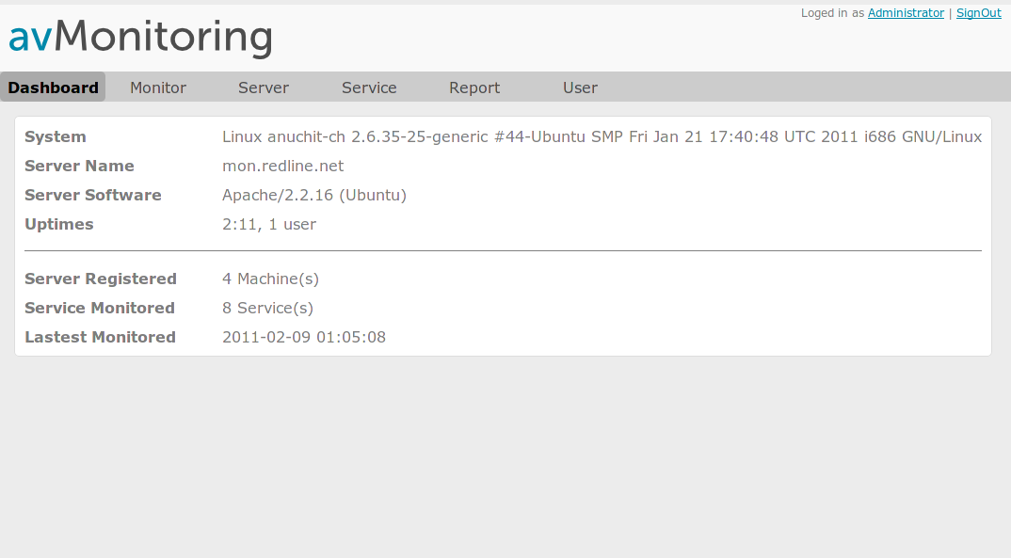
- แสดงสถานะของเครื่องที่ติดตั้งระบบ
- จำนวนเซิร์ฟเวอร์และจำนวนเซอร์วิสที่ลงทะเบียน
- เวลาตรวจสอบล่าสุด

การตรวจสอบ
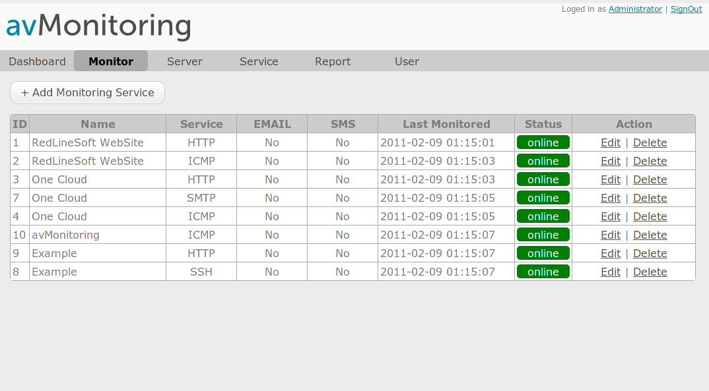
- แสดงสถานะของเซิร์ฟเวอร์และบริการ
- แสดงชนิดการแจ้งเตือน
- เวลาล่าสุดในการตรวจสอบ

เซิร์ฟเวอร์
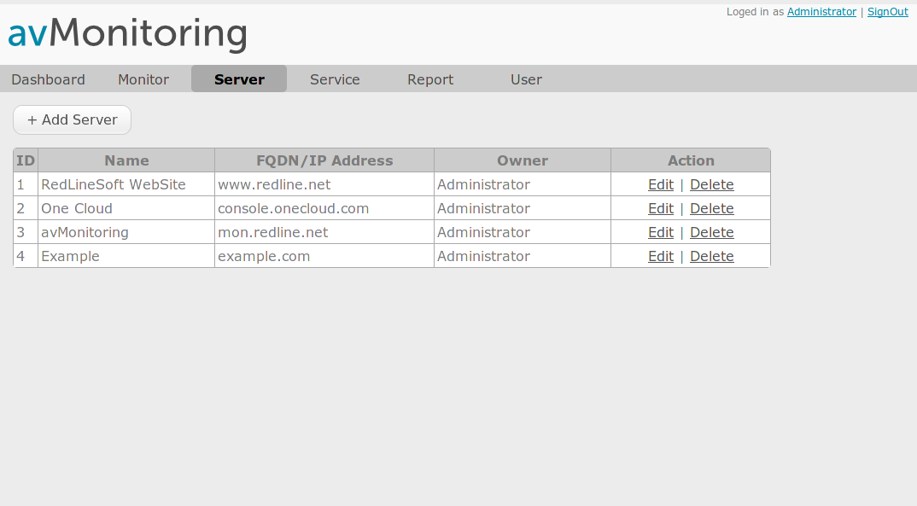
- รายการเซอร์เวอร์ที่ลงทะเบียน
- กำหนดผู้ดูแลระบบรายเซิร์ฟเวอร์
- สนับสนุนเซิร์ฟเวอร์ทุกแพลตฟอร์ม

บริการ
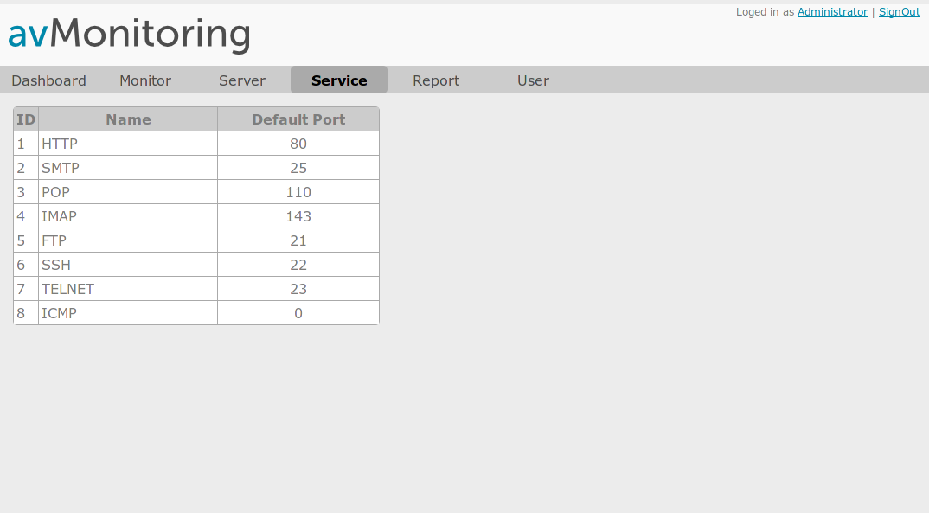
- สนับสนุนโปรโตคอลและพอร์ตมาตรฐาน
- กำหนดหมายเลขพอร์ตของคุณเองได้
- สนับสนุนการทดสอบผ่าน ICMP

รายงาน
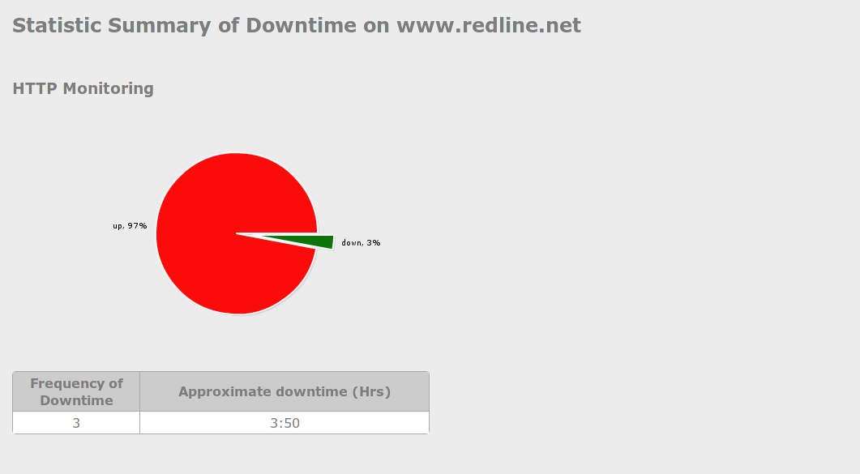
- รายงานสถิติสถานะเซิรฟเวอร์และบริการ
- รายงานสรุปจำนวนครั้งและเวลาดาวน์ไทม์
- สร้างรายงานจากฐานข้อมูล

ตรวจสอบความพร้อมในการบริการ
- แจ้งเตือนความล้มเหลวอย่างฉับไว และหลายช่องทาง และมีประสิทธิภาพ สามารถลดปัญหาในเรื่องเวลาในการแก้ไขปัญหา (MTTR) ได้
- ตรวจสอบแบบ24/7 ทำให้เพิ่มความพร้อมในการบริการมากขึ้น อีกทั้งยังประหยัดค่าใช้จ่าย
- ทราบปัญหาได้อย่างรวดเร็ว ย่นระยะเวลาในการแก้ปัญหา และ มีเวลาดาวน์ไทม์น้อยลง

.

